Повышение эффективности распознавания лиц в системах видеонаблюдения
П. Б. Яковлев
Петербургский государственный университет путей сообщения Императора Александра I
pavel050458@mail.ru

Аннотация. В статье рассмотрены вопросы оценки качества идентификации лиц системами видеонаблюдения. Сформулированы экспертный и аналитический методы оценки качества распознавания лиц в зависимости от величины освещенности объекта наблюдения.
Ключевые слова: система видеонаблюдения; распознавание лиц; интеллектуальная аналитика на транспорте

Введение
Системы видеонаблюдения используются для распознавания лиц достаточное время. Притом, что производители видеокамер обеспечивают высокое качество и детализацию изображения, которого более чем достаточно для распознавания лиц с заданной вероятностью [1]. Однако в реальных системах видеонаблюдения качество изображения оказывается недостаточным для идентификации вследствие низкой детализации, размытости объекта наблюдения вследствие инерционности при недостаточной освещенности или высокой скорости движения.
Благодаря быстрым темпам развития ИИ технологий, к настоящему времени разработано большое количество различных методов, использующих в своей основе из внешних характеристик людей, так и особенностей поведения [1-4]. К поведенческим ситуациям, например, относится “праздношатание”, то есть хаотичное перемещение по контролируемой площади одного человека или группы людей, оставленные предметы, противоправные действия.

Оценка качества систем видеонаблюдения
В этой ситуации весьма важной является возможность идентификации человека. В системах видеонаблюдения значение приобретают методы тестирования качества изображения для оценки эффективности работы. Для обеспечения надежности распознавания используются три основных этапа: обнаружение, формирование признаков идентификации и распознавание. Этап обнаружения необходим для фиксации лица в видеокадре.
На этапе идентификации формируется набор признаков лица, выделенного на первом этапе. Этап распознавания заключается в сравнении набора признаков с шаблонами лиц, для их идентификации. От качества реализации этих этапов зависит эффективность распознавания, которое напрямую зависит от качества сформированного изображения.
Наиболее важным параметром изображения является уровень детализации, который определяется разрешающей способностью, формируемой оптической системой и матрицей видеокамеры [5].
Величину разрешающей способности оценивают с помощью изображений тестовых таблиц. Такие исследования проводят с учетом реальных условий освещенности на объекте. В результате получают количественные оценки разрешающей способности системы для разных типов видеокамер.
Но этот показатель качества изображения не позволяет дать непосредственную оценку возможной функциональной эффективности системы видеонаблюдения.
Инструментом оценки качества различных систем видеонаблюдения или их отдельных устройств является методика, разработанная Европейским комитетом по стандартизации с использованием набора тестовых лиц.

Краткое описание методики стандарта BS EN 62676-4
В настоящее время стандарт BS EN 62676-4 является основным методом, позволяющим провести техническую оценку эффективности системы видеонаблюдения.
В соответствии с этим стандартом идентификация лиц характеризуется как возможность идентифицировать человека с уверенностью, исключающей разумные сомнения. Тестовые изображения, приведенные в стандарте, представляет собой изображения 12 лиц, имеющих различные человеческие характеристики. Лица сгруппированы в 3 категории, с учетом особенностей расы (обозначены от A до C) и имеющие различия внутри расы (обозначены от 1 до 4).
Поскольку тестовые лица сгенерированы искусственным интеллектом, они не нарушают конфиденциальность и могут быть использованы с целью оценки качества системы при определении ее способностей по идентификации лиц.
В соответствии со стандартом, идентификация выполняется оператором путем поочередной демонстрации тестовых изображений лиц, оператор по монитору устанавливает степень соответствия. Тестирование проводится в реальных условиях. Результаты испытаний заносят в таблицы, по которым далее определяется количество правильных соответствий, выявленных оператором.
Качество распознавания оценивается по шестибалльной системе, где 6 баллов – наилучший результат, 4 балла – удовлетворительный, 3 балла – необходима дополнительная проверка, 2 и менее – неудовлетворительный.
Этот метод применяется для визуального определения качества системы видеонаблюдения на основе оценки оператора. Поскольку процесс идентификации начинается с определения положения лица в кадре, важную роль играет освещенность объекта, которая может помешать правильному распознаванию.
Испытание камеры видеонаблюдения проводилось с помощью тестовых лиц согласно методике стандарта BS EN 62676-4.
В результате исследования изображения тестовых лиц: каждый тест-объект снимался видеокамерой в 10 вариантах освещенности в диапазоне от 1 до 200 люкс. По результатам идентификации оператором проводилась оценка в баллах (табл. 1).
- Результаты исследования эффективности распознавания в зависимости от освещенности объекта
Освещенность, лк | 1 | 5 | 10 | 50 | 100 | 150
Эффективность идентификации лиц, баллов | 0 | 1 | 3 | 4 | 4 | 6

В результате эксперимента определено, что для идентификации с уровнем не менее 4 баллов освещенность объекта должна составлять не менее 50 лк. На рис. 1 показана зависимость качества распознавания изображения в зависимости от освещенности.

Оценка эффективности идентификации лиц
В тоже время метод, основанный на балльной оценке, не позволяет полностью определить качество исследуемой системы видеонаблюдения. Необходимо определить уровень точности идентификации лиц в виде количественной оценки при помощи аналитического метода. Этот метод основан на определении количества ошибок при идентификации (числа лиц, которые не были идентифицированы) и количества неверных подтверждений (числа лиц, которые были идентифицированы неверно).
Результаты определения эффективности идентификации лиц при разных условиях освещенности, обработанные с применением расчетного метода, представлены в табл. 2.
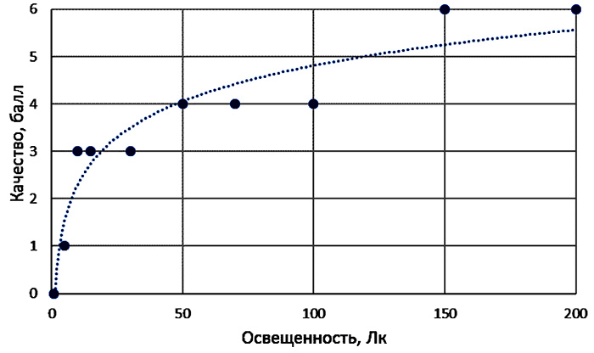
- Зависимость качества распознавания от освещённости в соответствии со стандартом BS EN 62676-4
- Результаты исследования с использованием расчетного метода
Освещенность, лк | 1 | 5 | 10 | 50 | 70 | 100 | 200
Эффективность идентификации (E), % | 0 | 5 | 31 | 87 | 92 | 96 | 96

Этот метод позволяет дополнительно получить статистическую характеристику эффективности идентификации, которая графически представлена на рис. 2.
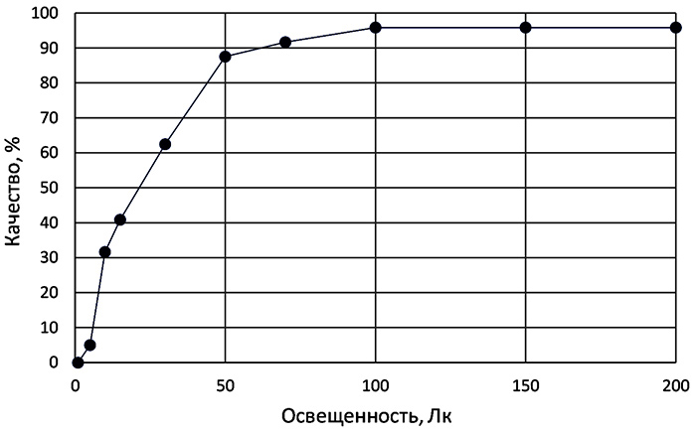
- Зависимость качества распознавания от освещённости (полученная расчетным методом)

Заключение
Необходимо отметить, что оба из методов оценки полученных данных могут быть использованы для оценки качества идентификации лиц. Оба метода взаимно дополняют друг друга и могут быть применены в комплексе и позволяют определить требуемую величину освещенности объекта идентификации для обеспечения заданных параметров идентификации лиц в системах видеонаблюдения.

Список литературы
- Яковлев П.Б. Повышение эффективности систем видеонаблюдения с искусственным интеллектом на железнодорожном транспорте // 80-я научно-техническая конференция СПбНТОРЭС им. А.С. Попова, посвященная Дню радио: сборник трудов. СПб: СПбГЭТУ «ЛЭТИ», 2025. С. 219-222.
- Yang M., Kriegman D., Ahuja N. Detecting faces in images: А survey / М. Yang, D. Kriegman, N. Ahuja at al. // IEEE Trans. Pattern Analysis and Machine Intelligence. 2002, N1. Vol. 24. P. 34–58.
- Liao S., Jain A., Li S. Partial face recognition: alignment-free approach / S. Liao, A. Jain, S. Li an al. // IEEE Trans. Pattern Analysis and Machine Intelligence. 2012, N35. Vol. 35. P. 1193–1205.
- Jridi M., Napoléon T., Alfalou A. One lens optical correlation: Application to face recognition // Appl. Opt. 2018, N9. Vol. 57. P. 2087–2095.
- Системы охранного телевидения: методическое пособие / Н.В. Будзинский, А.Г. Зайцев, А.А. Михайлов, А.С. Гонта [и др.] // Министерство внутренних дел РФ, Департамент государственной защиты имущества, научно-исследовательский центр «Охрана». М : ООО «Феникс», 2008. 224 с.

